Evaluacija - 7. proljetni seminar za geografe
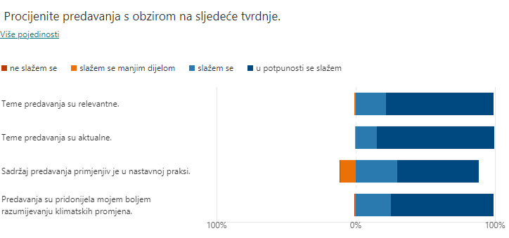

Vrijednost skupa sudionici povezuju s izborom tema predavanja za koje smatraju da su aktualne, zanimljive i primjenjive u nastavi, ali i u svakodnevnom životu. Prepoznali su multidisciplinarni pristup temi, „objašnjavanje klimatskih promjena s više aspekata (fizičari, paleontolozi, geolozi, geografi…)“. Naglašavaju pripremljenost i stručnost predavača te sustavno i pregledno prezentiranje. Dio sudionika vrijednost skupa vidi u obilju informacija koje mogu koristiti, „bolje shvaćanje indikatora klimatskih promjena u geološkoj prošlosti“ te „primjere i mogućnosti primjene teme u nastavi“.
Sudionici ovogodišnjega Proljetnog seminara iskazali su visoki stupanj zadovoljstva organizacijom i izvedbom stručnoga skupa što su iznijeli i u porukama organizatorima među kojima prevladavaju pohvale i zahvale.
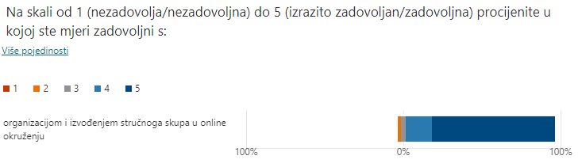
Za planiranje budućih skupova značajan broj sudionika izdvojio je temu koja je planirana u programu ovogodišnjeg stručnog usavršavanja, a odnosi se na istraživački rad koji će se realizirati u okviru rada voditelja ŽSV-a Središnje Hrvatske. Ostali prijedlozi usmjereni su na koncepte koji su povezani s urbanom geografijom, geografijom slobodnoga vremena, globalizacijom i geopolitikom te održivim razvojem.
Sudionici su, osim na kraju skupa putem evaluacijskog upitnika koji je popunilo 189 učitelja i nastavnika (od 254 sudionika), svoja pitanja, mišljenja, stavove i komentare mogli iskazati upisivanjem u prostor za čavrljanje (chat), a materijali sa skupa su im dostupni putem poveznice na OneNote.
Skup su organizirale dr. sc. Josipa Velić, prof. emerita, predstavnica udruge Hrvatska geološka ljetna škola i Vesna Milić, dipl. geograf, viša savjetnica za geografiju u Agenciji za odgoj i obrazovanje.

